 Νέα Δημοκρατία
...

ΝΟ.Δ.Ε Βάδης Βυρτεμβέργης |  | Kornwestheim, 21.07.2004
Προς : Ειδική Γραμματέα παιδείας και διαπολιτισμικής εκπαίδευσης  κα. Ισμήνη Κριάρη- Κατράνη  Κοιν: Γραμματεία Απόδημου  Αφορά : Λειτουργία τμημάτων μητρικής γλώσσας στο κρατίδιο της  Βάδης Βυρτεμβέργης |  | Brunnen Str. 12  71701 Schwieberdingen  Tel. 07150 – 31 249  Fax 07150 –91 79 728  Vassiliadisa@6asg.army.mil  www.neadimokratia.net

Αξιότιμη κα. Κριάρη,

μετά την ημερίδα που διοργανώσαμε για θέματα εκπαίδευσης στην Βάδη Βυρτεμβέργη στις 10. 07.04 και την ερευνά που ακολούθησε, είμαστε υποχρεωμένοι να σας ενημερώσουμε . με ότι πληροφορίες έχουμε περισυλλέξει.

- Όπως είναι γνωστό η κυβέρνηση του ΠΑΣΟΚ, πιστή στον ιδεολογικό της στόχο, φρόντισε συστηματικά να διαλύσει τον εκπαιδευτικό ιστό της Ελληνόγλωσσης εκπαίδευσης στο κρατίδιο απαξιώνοντας τα σχολεία αυτά ,οδηγώντας τα περισσότερα στο κλείσιμο. Σήμερα ,μετά την κατάργηση του άρθρου 8 παρ 14 του Ν.2413/96 τα σχολεία αυτά δεν προβλέπονται από τις διατάξεις του νόμου αυτού. Όμως δεν είναι δυνατόν να λειτουργούν σε κενό νόμου. Λειτουργούν με βάση το Ν.Δ 695/1970 (ιδρυτική νομοθετική διάταξη) όπως αντικαταστάθηκε από το Ν.Δ. 154/1973 είναι ισότιμα με τα αντίστοιχα σχολεία της Ελλάδας και πρέπει για τη σχολική χρονιά 2003-2004 να δώσουν επίσημο τίτλο αποφοίτησης στους μαθητές τους. Το γεγονός της ισοτιμίας επισημάνθηκε στην 2971/5-12-1997 γνωμοδότηση του Νομικού Συμβουλίου του Κράτους (υπογράφει η κ. Μεταξία Ανδροβιτσανέα).
- Η απόφαση του 2001 της ΔΙΠΟΔΕ του ΥΠΕΠΘ για την κατάργηση των τίτλων των ΤΜΓ είναι παράνομη κάτι που επισημάνθηκε και από το συνήγορο του Πολίτη αλλά και από τη Δνση Σπουδών Αθμιας Εκπαίδευσης του ΥΠΕΠΘ. Άρα επιβάλλεται η άμεση αλλαγή πολιτικής των υπηρεσιών της εκπαίδευσης στη Γερμανία στο θέμα αυτό.
- Με βάση εγκύκλιο του ΥΠΕΠΘ καταργήθηκε η διδασκαλία των μαθημάτων θετικής κατεύθυνσης (μαθηματικά, φυσικά και χημεία) στα ΤΜΓ δημοτικού και γυμνασίου με την δικαιολογία πως από την Ελληνογερμανική συμφωνία δεν προβλέπονταν κάτι τέτοιο. Ωστόσο δεν διδάσκεται σήμερα το μάθημα της δίγλωσσης ορολογίας, που προβλέπεται από τη σχετική συμφωνία, γεγονός που παραβιάζει την συμφωνία αυτή. Μέσα στο μάθημα της δίγλωσσης ορολογίας αναγκαστικά ο εκπαιδευτικός διδάσκει στην ουσία τα θετικά μαθήματα αφού δεν μπορεί πχ να πει πως λέγεται μια έννοια δίγλωσσα αν ο μαθητής αγνοεί τη σημασία της. Πρέπει επομένως να επαναρχίσει η διδασκαλία της ορολογίας από δασκάλους και καθηγητές των αντίστοιχων ειδικοτήτων και να προβλεφθεί η κάλυψη των θέσεων αυτών στους αποσπώμενους φέτος καθηγητές για τα ΓΤΜΓ.
- Πρέπει να προωθηθεί η διαδικασία διοικητικής ένταξης των ΤΜΓ στα γερμανικά σχολεία προέλευσης των Ελλήνων μαθητών, όπως προτείνουν οι φορείς των εκπαιδευτικών. Αυτό δεν έχει οικονομικό κόστος, προβλέπεται από τη γερμανική νομοθεσία (Verwaltungsvoschrift v.7-Juli-1994 K.u.U § s.445) και κατοχυρώνει τη λειτουργία τους ώστε οι γερμανικές εκπαιδευτικές αρχές να διευκολύνουν τη φοίτηση των Ελλήνων μαθητών σ’ αυτά.

Πιστεύοντας σε μια θετική ανταπόκριση, σας ευχαριστούμε εκ των προτέρων.
Με βαθύτατο σεβασμό

Ο Πρόεδρος

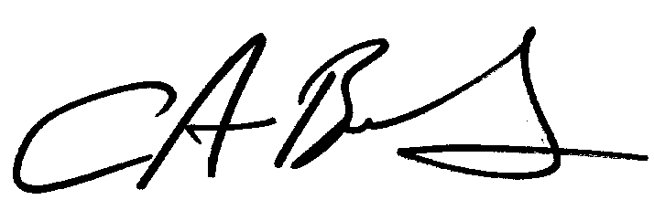
Τάσος Βασιλειάδης

